План осуществления образовательной деятельности
Дата __17 апреля__ день недели:Пятница_ Воспитатель: __ Романова Т.В.__
Тема недели: ___ «Космос»___
№ | Непосредственно организованная образовательная деятельность | Задания для проведения с ребенком
1 | Поиграйте с детьми! | Пальчиковая гимнастика «Космонавт». (развитие мелкой моторики)  В тёмном небе звёзды светят, (Сжимаем и разжимаем кулачки.)  Космонавт летит в ракете. (Потираем ладонь о ладонь.)  День летит и ночь летит. (Сжимаем и разжимаем кулачки.)  И на землю вниз глядит. (Имитируем бинокль.)  Видит сверху он поля, (Разводим руки в стороны ладонями вниз.)  Горы, реки и моря.  (Руки поднимаем вверх, показывая высоту гор. Ладони соединяем и выполняем волнообразные движения, имитируем реку. Разводим руки в стороны ладонями вверх.)  Видит он весь шар земной, (Соединяем руки над головой.)  Шар земной – наш дом родной. (Попеременно пожимаем руки.)  Физкультминутка «Космонавт»  Я хочу стать космонавтом,  (поднять руки вверх)  Надеваю я скафандр,  (присесть и постепенно вставать)  Полечу я на ракете  (соединить руки над головой)  И открою все планеты!  (обвести руками большой круг)  Дидактическая игра «Бывает – не бывает»  Звук С  Космонавты полетели в космос.  Стас рисует космический спутник.  Солнце светит ночью.  Звук Ш  Саша решил стать космонавтом.  Маша дошла до солнца пешком.  Наташа слышала истории о пришельцах.  Звук Л  Ласточка долетела до Луны.  Космонавт обогнал луноход.  Месяц – это неполная луна.  Звук Р  На ракете летают в другие страны.  Сережа построил ракету из конструктора.  Ракета быстрее катера.  Дидактическая игра «Найди отличия»  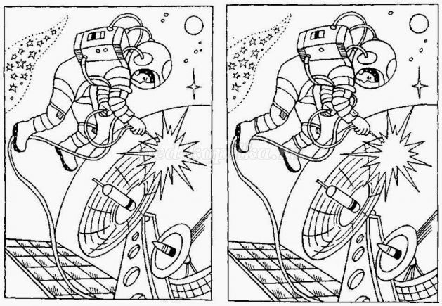  Игра с пуговицами «Летающая тарелка»  - На круги выложите пуговицы подходящего размера и цвета.  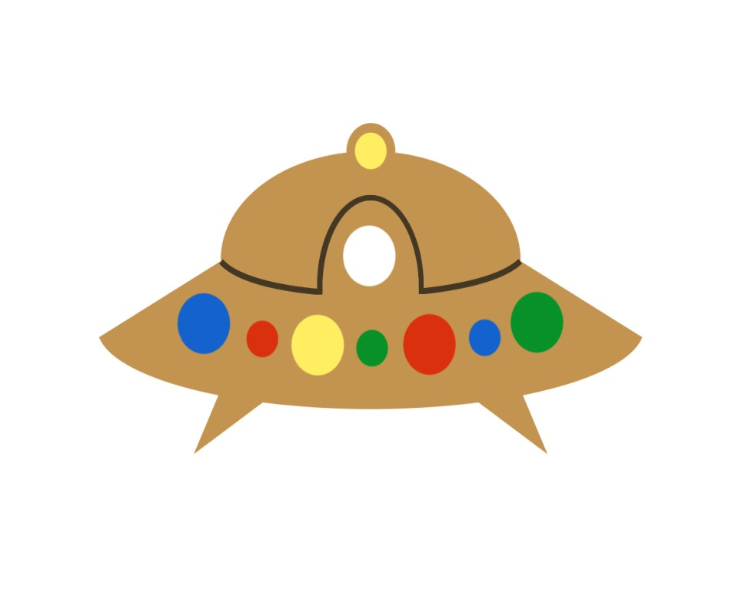  - Пора и нам слетать в космос. Но сначала нам нужно будет построить нашу  собственную ракету.  Дидактическое упражнение «Построй ракету»  - Возьмите в руки прямоугольник и и найдите его место на изображении ракеты.  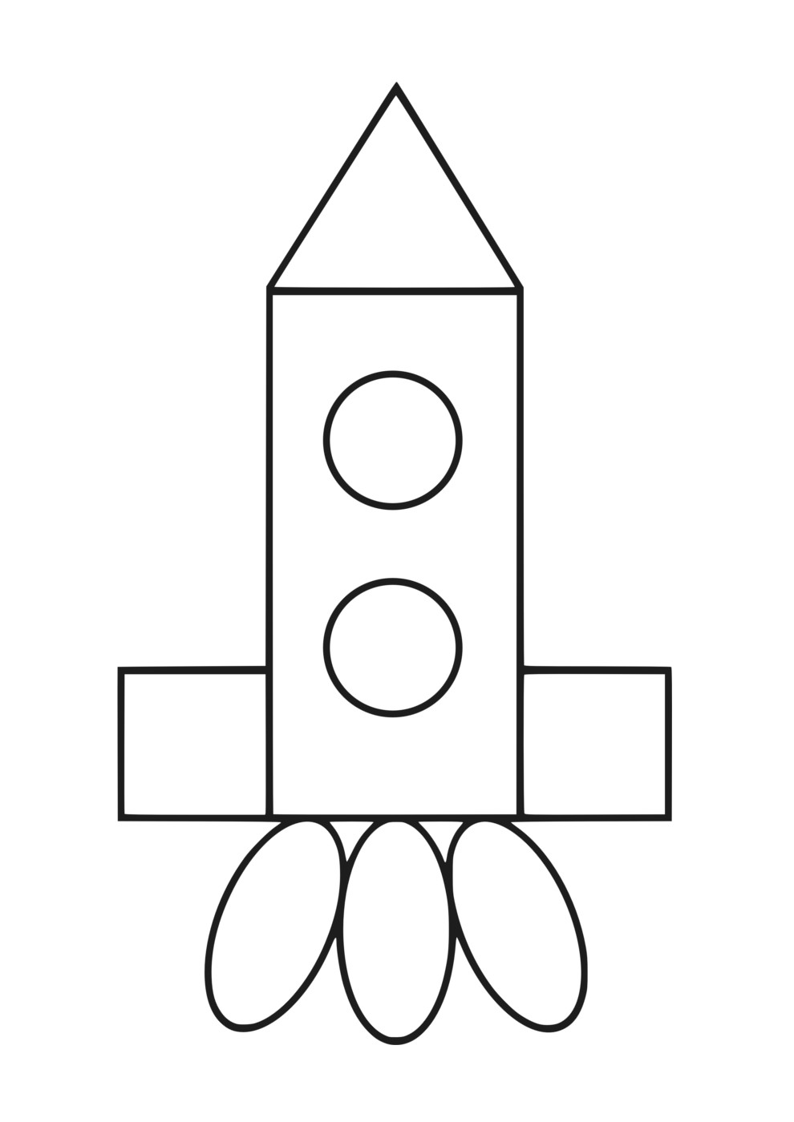  - Теперь выложите два квадрата и один треугольник. А сколько кругов? Два круга. Выложите их в виде окон-иллюминаторов. А теперь сосчитайте овалы. Сколько у вас овалов? Их три. Найдите и им место на нашей ракете.  Дидактическая игра «Подбери скафандр по размеру»  - Перед вами три космонавта. Покажите самого высокого, самого низкого. Чтобы космонавт мог выйти в открытый космос ему нужен скафандр. Давайте подберём им скафандры по размеру.  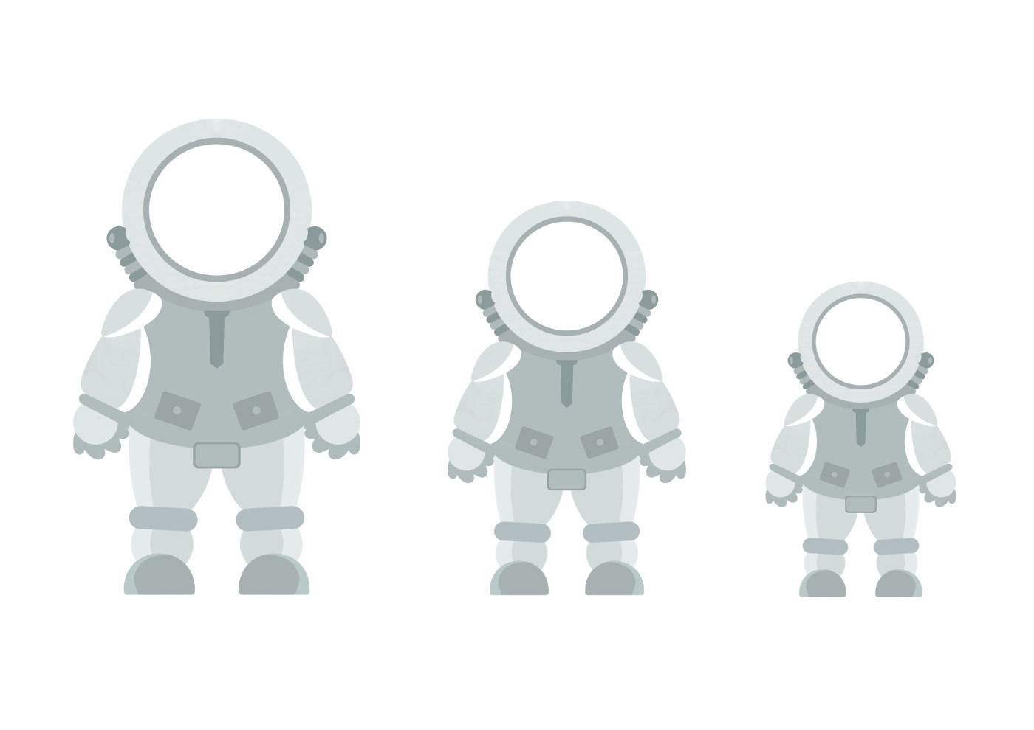  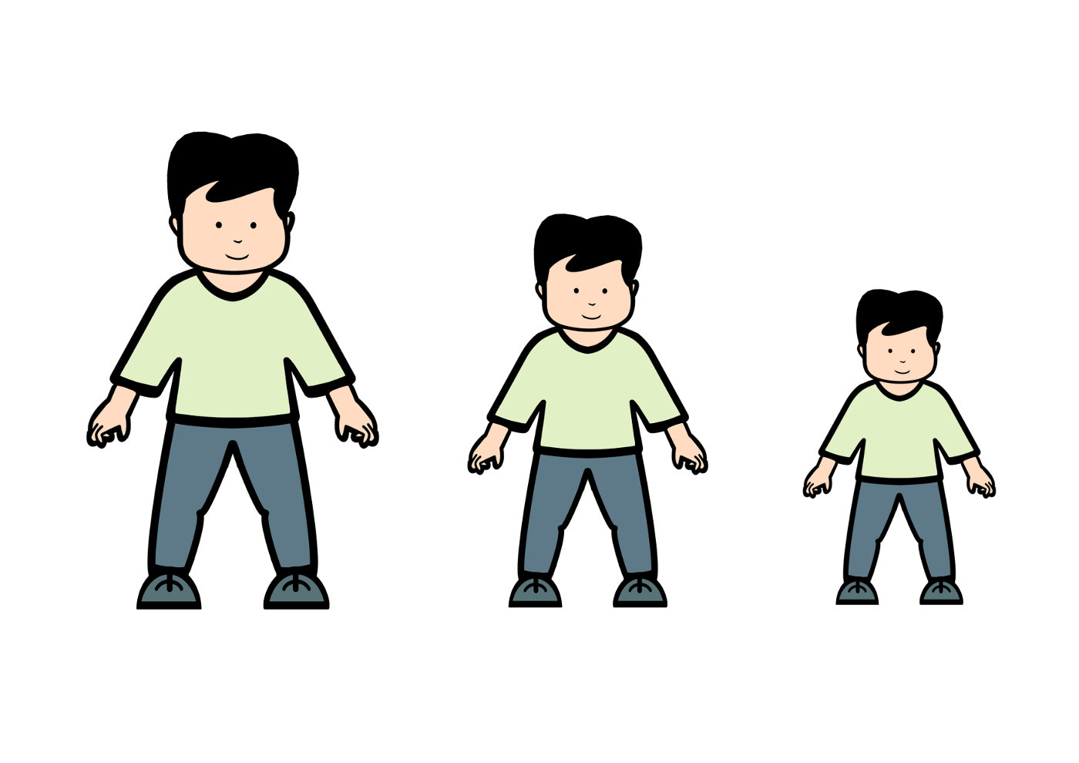  Планета песка  Опыт с песком «Сухой или мокрый»  - Перед вами песок. Потрогайте его. Песок мокрый или сухой? Сухой. А как сделать песок мокрым? Налить воды. С помощью пипеток налейте воду в песок. Какой стал песок от воды? Мокрый.  Ручной труд «Планета песка»  На лист белой бумаги накладывается трафарет и закрепляется скрепками.  - Хорошо намажьте клеем круг внутри трафарета и посыпьте его песком. Посмотрите, у нас получилась целая песчаная планета.  Планета динозавров  Аппликация «Динозаврики»  - Дети, у вас есть большие и маленькие динозавры. Большие динозавры живут на большой планете, а маленькие — на маленькой. Наклейте большого динозавра на большую планету, а маленького динозавра — на маленькую планету.  